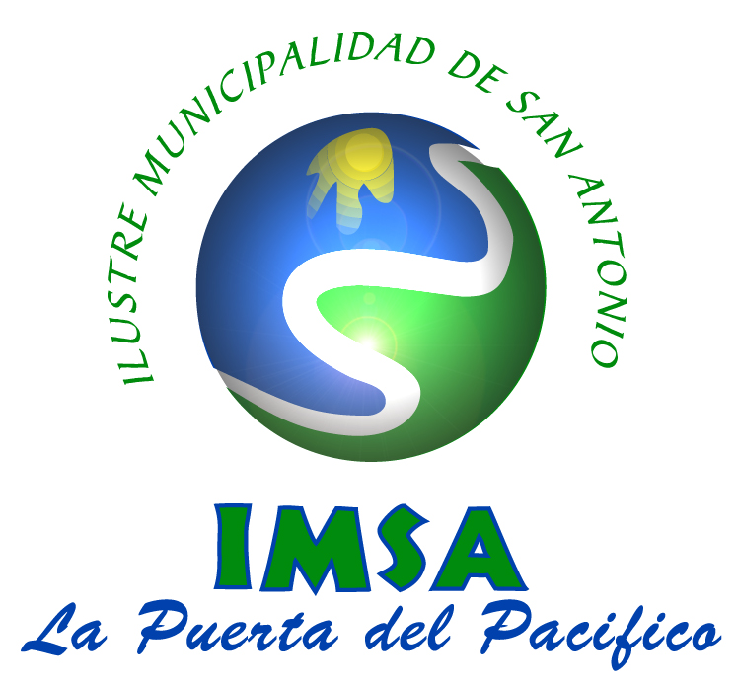

SOLICITUD DE CERTIFICADO DE REBAJA DE INVERSIONES
(PARA EFECTOS DE LA DETERMINACIÓN DEL CAPITAL AFECTO A PATENTE COMERCIAL)

FECHA: A_____DE__________DE 2021

A la Unidad de Rentas:
Solicito a la Municipalidad de SAN ANTONIO que, de acuerdo a las disposiciones del artículo 24 del Decreto ley Nº 3.063 de 1979, extienda un certificado que acredite inversiones vigentes.

EMPRESA RECEPTORA

RAZON SOCIAL:___________________________________________________________________

RUT: ______________________ ROL DE PATENTE:__________ COMUNA_____________

DOMICILIO: ___________________________________________________________________

EMPRESA INVERSORA

RAZON SOCIAL:___________________________________________________________________

RUT: ______________________ ROL DE PATENTE:__________ COMUNA_____________

DOMICILIO: ___________________________________________________________________

MONTO DE LA INVERSIÓN: _____________________________________________

ANTECEDENTES QUE ACOMPAÑA: Requisito indispensable

Balance año 2020, empresa Inversora.
Distribución del Capital Propio, de la empresa Inversora.
Formulario N°22 de la empresa Inversora
Declaración Jurada simple emitida por la empresa receptora.

PLAZO DE PRESENTACION 30.JUNIO.2021

_________________________
NOMBRE, RUT Y FIRMA
REPRESENTANTE LEGAL

